Расчет на устойчивость.

Для стойки определить значение сжимающей силы при заданной величине [nу]. Материал стойки - сталь Ст.3. Размеры поперечного сечения стойки: b=0,04м;

h=0,06м; d=0,05M.

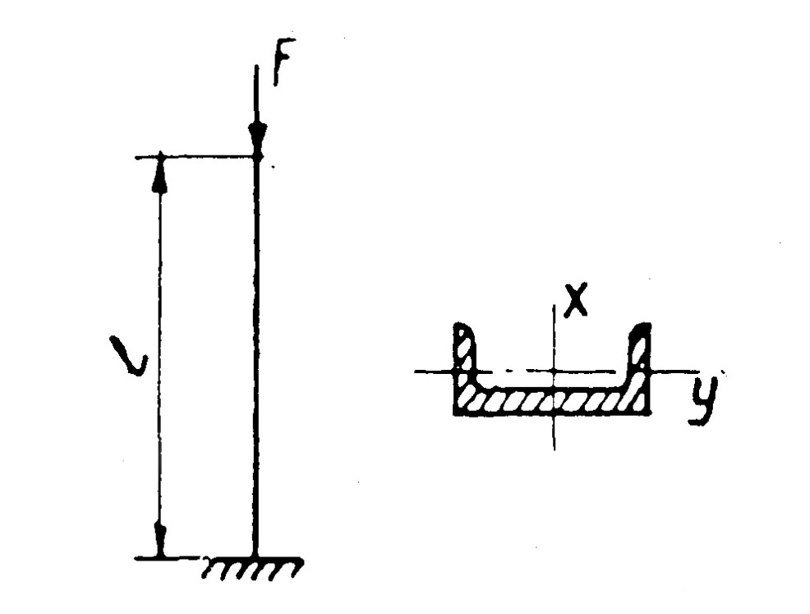

[ny]= 2,6

l= 2м

|  |  |  |  |  |
| --- | --- | --- | --- | --- |
| Характеристика опорных закреплений | Оба конца закреплены шарнирно | Один конец стержня жестко защемлен, другой свободен. | Оба конца стержня жестко защемлены, могут сближаться | Нижний конец стержня жестко защемлен, верхний закреплен шарнирно. |
|  | 1 | 2 | 0,5 | 0,7 |